TD1 WEB DYNAMIQUE

# Projet 1 : premier pas

## Installation de l’environnement

Analyse :

* App : **Ce dossier comporte des contrôleurs et des vues**
* Conf : **Ce dossier comporte un fichier .conf , .XML**
* Lib : **Ce dossier rassemble les librairies**
* Public : **Ce dossier comporte des images, du code, et de l’affichage**
* Test : **Ce dossier comporte un contrôleur**

## Lancer l’application

Où sont stockés les fichiers .class (les classes Java compilées)? **Dans le fichier target et project.**

Citez 3 caractères non reconnus par l’encodage UTF8 utilisé par Play ? **L’accent aigu, grave et circonflexe.**

Quelle est cette RouteChoisie ? **La route choisit est GET /assets/*file controllers.Assets.versioned(path="/public", file: Asset)**

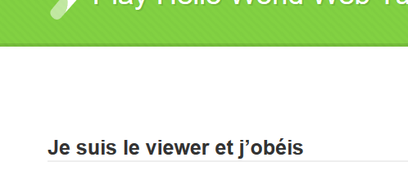

Que signifie l’aspect statique ? **Cet aspect signifie que la donnée reste statique.**

Que fait la méthode render() ? **C’est une méthode qui renvoie toujours quelque chose, utilisé pour l’affichage des balises HTML.**

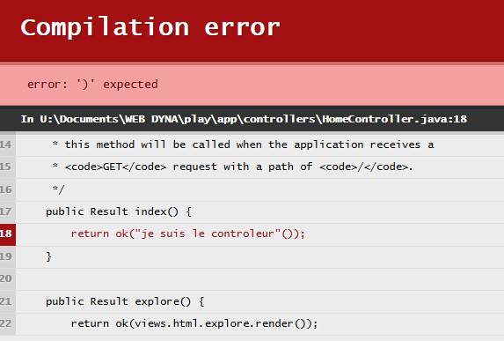

## Améliorer le code

(Voir le fichier html)

AUTO-EVALUTATION

|  |  |
| --- | --- |
| 4 |  |
| 3 |  |
| 3 |  |
| 3 |  |
| 3 |  |
| 3 |  |
| 2 |  |
| 1 |  |

